Arbejdsseddel: Trigonometriske funktioner
  - KBJ, oktober 2023 2u MA
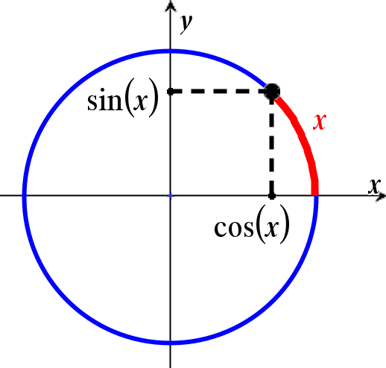
Definition sin(x)
Den trigonometriske funktion $\sin\left(x\right)$ er defineret ud fra en enhedscirkel tegnet med centrum $O\left(0,0\right)$.
Med $x$ menes her en afstand langs cirklen, startende fra punktet $P\left(1,0\right)$ og målt i positiv omløbsretning.
Med $\sin\left(x\right)$ forstås da andenkoordinaten til det punkt på enhedscirklen man rammer, når man har fulgt cirklen rundt i afstanden $x$.

Opgave 1
- Brug definition af $\sin\left(x\right)$ til at bestemme hvor $f\left(x\right)=\sin\left(x\right)$ har nulpunkter for $0≤x≤2π$.
- Overvej hvor der er nulpunkter for $x>2π$.
- Overvej hvor der er nulpunkter for $x<0$.
- Opskriv et generelt udtryk for alle nulpunkter til $f$.

Opgave 2
- Brug definition af $\sin\left(x\right)$ til at bestemme hvor $f\left(x\right)=\sin\left(x\right)$ har maksimum og minimum for $0≤x≤2π$.
- Overvej hvor der er maksimum og minimum for $x>2π$.
- Overvej hvor der er maksimum og minimum for $x<0$.
- Opskriv et generelt udtryk for alle maksimum- og minimumsteder for $f$.
- Hvad er definitionsmængden $Dm\left(f\right)$og værdimængden $Vm(f)$ for $f$?
Opgave 3
- Tegn en skitse af grafen for $f\left(x\right)=\sin\left(x\right)$. (Hint! Tegn først nulpunkter, samt maksimum og minimum på skitsen, og skitsér derpå grafen).

Opgave 4
- Brug definitionen af $\cos\left(x\right)$ til at bestemme nulpunkter, maksimum- og minimumsteder samt skitsere en graf, for $f\left(x\right)=\cos\left(x\right)$.

Opgave 5
- Argumenter ud fra graferne for, at det godt kan passe, at for $f\left(x\right)=\sin\left(x\right)$ fås $f^{'}\left(x\right)=\cos\left(x\right)$.
- Overvej for $f\left(x\right)=\cos\left(x\right)$ hvad forskriften for $f^{'}$ er.

Opgave 6
Vi siger at $\sin\left(x\right)$ har den omvendte funktion $\sin^{-1}\left(x\right)$.
- Argumentér for, at $\sin^{-1}\left(x\right)$ ikke er en ægte omvendt funktion til $\sin\left(x\right)$.
- Bestem definitions- og værdimængde for $\sin^{-1}\left(x\right)$.
- Bestem nulpunkter og ekstrema for $\sin^{-1}\left(x\right)$.
- Skitsér grafen for $\sin^{-1}\left(x\right)$.
Vi siger endvidere at $\cos\left(x\right)$ har den omvendte funktion $\cos^{-1}\left(x\right)$
- Gentag spørgsmål a)-d) for $\cos\left(x\right)$.

Opgave 7
Vi vil ofte anvende notationen $\sin^{2}\left(x\right)={\left(\sin\left(x\right)\right)}^{2}$ og tilsvarende $\cos^{2}\left(x\right)={\left(\cos\left(x\right)\right)}^{2}$.
- Argumentér for, at der for alle $x$ gælder at $\sin^{2}\left(x\right)+\cos^{2}\left(x\right)=1$
- Argumentér for, at der for alle $x$ gælder at $\sin\left(x+2π\right)=\sin\left(x\right)$ og $\cos\left(x+2π\right)=\cos\left(x\right)$.

